01. Biologická membrána

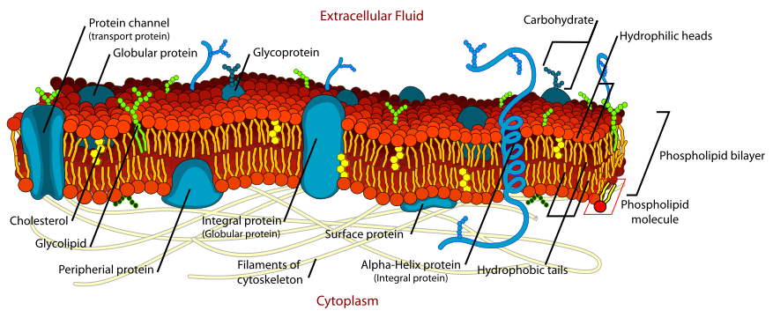

# Biologická membrána ([Další popis](http://www1.lf1.cuni.cz/~zfisar/bp/1.5.old.htm))

Na povrchu buněk je buněčná membrána (cytoplazmatická membrána, biomembrána). Biomembrány regulují přechod látek z okolí do buněk a naopak. Základem je lipidová dvojvrstva (∓6nm). Molekuly bílkovin jsou přítomny na povrchu této vrstvy (jsou to glykoproteiny) a mají především ochrannou funkci.

Základem membrány je tzv. membránová jednotka, tvořená biomolekulární vrstvou **folfolipidů**.

Tato membrána obsahuje (mimo jiné):

* membránové proteiny - viz níže
* cukerné zbytky - glykokalix - cukerný plášť
* iontový kanál - viz níže

# Fosfolipidy

= estery[1] vyšších mastných kyselin, kyseliny fosforečné a speficifkého alkoholu (glycerolu).

= deriváty kyseliny fosfatidové (glycerol-3-fosforečná kyselina)

* patří mezi složené lipidy obsahující fosfor a jsou hlavní částí všech buněčných membrán spolu s glykolipidy, cholesteroly a bílkovinami
* molekuly mají část hydrofobní (bojí se vody; do buňky), a hydrofilní (mají rádi vodu; z buňky).

# Membránové proteiny (bílkoviny)

* integrální (transmembránový) - umožňuje komunikaci skrz buněčnou membránu
* periferní - neprochází skrz, ale leží pouze na vnitřní, nebo vnější straně buněčné membrány
* kotevní (periferní) - drží ostatní proteiny na svém místě; tvoří tvar (kostru) buňky

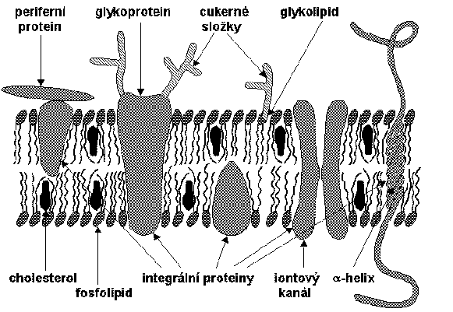

# Membránový transport

= mezibuněčný přesun iontů, dýchacích plynů, extruze katabolizů z buňky, produkce různých látek pro potřeby dalších buněk, nebo molekul zajišťujících regulace

Transport se rozděluje podle typu na:

* aktivní
* sekundární aktivní
* pasivní
* přenos makromolekulárních látek
* iontové kanály

## Primární aktivní transport (pumpy)

= spotřebovává chemickou energii uloženou v makroergních fosforečnanových esterech; molekuly jsou přenášeny proti směru svému koncentračnímu gradientu

### Sodíko-draslíková pumpa ( Na+/K+ ATPáza)

* přesouvá iony sodíku a draslíku přes buněčnou membránu proti koncentračnímu gradientu
* kotransport = přenáší zároveň dvě substance (Na+ K+)
* pro každé 2 ionty K+ přesunuté dovnitř buňky přenese 3 ionty Na+ ven z buňky
* pracuje v cyklu, trvajícím asi 10 ms

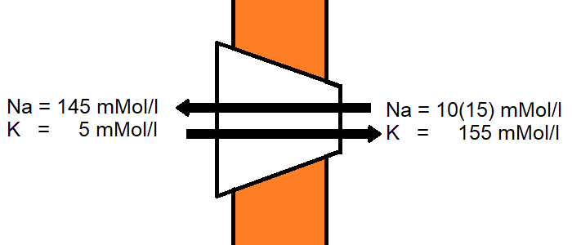

#### Mechanismus

1. na vnitřní straně membrány se naváže sodík (3 ionty Na+)
2. aktivuje se ATPázová činnost enzymu
3. dojde k fosforylaci pumpy za spotřeby ATP
4. celá molekula změní konformaci a uvolní sodík ven z buňky na opačné straně membrány (venku)
5. uvolní se místo pro draslík (2 ionty K+) přítomné v extracelulární tekutině
6. tyto ionty se navážou na sodno-draselnou pumpu
7. sodno-draselná pumpa se defosforyluje (odebere se fosfát z dríve navázaného ATP)
8. opět se změní prostorové uspořádání molekuly
9. draslík je uvolněn do vnitrního prostoru pumpy
10. a celé opět dokola

## Sekundární aktivní transport

= tento systém je sám o sobě pasivní, ale je spřežen s jiným energii spotřebovávajícím systémem

* symport - systém spřaženého transportu dvou látek v témže směru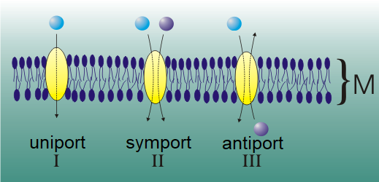
  + akumulace glukózy v buňkách
* antiport - systém spřaženého transportu dvou látek v opačném směru
  + sekrece vodíkových iontů v ledvinných tubulech

## Pasivní transport

= nespotřebovává chemickou energii; molekuly jsou přenášeny ve směru svého koncentračního gradientu

Dělí se na:

* difuze
* facilitovaná difuze

### Difuze

= je samovolný transport hmoty, který je zapříčiněn snahou o vyrovnání složení soustavy mezi buňkami s buněčnou membránou a zevním okolím

* jeden z nejdůležitějších fyzikálních dějů, který umožňuje pohyb látek uvnitř hmoty
* rychlost difuze stoupá přímo úměrně s koncentrací difundované látky
* přenáší se především malé hydrofobní molekuly
* hydrofilní látky nepronikají lipoidní dvojvrstvou, ale místy, kde je membrána částečně, nebo zcela přemostěna bílkovinnými molekulami

### Facilitovaná difuze

= přes membránu přecházejí látky po svém elektrochemickém gradientu pomocí přenašečů zabudovaných do membrán

* kapacita přenašeče je limitována, proto při vzestupu koncentrace difundované látky nejprve stoupá rychlost difuse
* při nasycení kapacity přenašeče se už rychlost difuze nemění
* aminokyseliny, proteiny, ionty větších rozměrů

## Transport makromolekulárních látek

= spotřebovává energii; nutná spolupráce cytoskeletonu

## Iontové kanály

= uplatňují se především při vedení nervového vzruchu a při vzniku akčního potenciálu

* prostup iontů membránou je mimořádně rychlý
* ionty putují více či méně specifickými kanály

Dva základní typy kanálů:

1. K-kanály - mají velké ústí, opatřené pohyblivou záklopkou, a přecházejí do užšího póru; těmito kanály prostupují K+, Rb+ a NH4+
2. Na-kanály - proniká Na+, ale i některé další ionty; nitro póru je mnohem širší, než jeho ústí, která má i funkci záklopky

Kanál v uzavřené konformaci má svůj průchod uzavřen hradlem, které nic nepropouští. Vazba acetylcholinu způsobí oddálení podjednotek včetně hradla. V této chvíli můžou Na+ nebo K+ procházet přes membránu po spádu svého elektrochemického potenciálu.

Do kanálu vstupuje iont, který je zbavený hydratačního obalu (je potřeba energie)

## 

### Části iontového kanálu

* zevní ústí - slouží k vstupu iontů z příslušné strany
* selektivní filtr - zajišťuje, že kanálem mohou projít jen určité ionty
* vrátka (hradlo) - reprezentuje stav kanálu VEDE x NEVEDE
* senzor vrátkovacího signálu - zařízení, které je citlivé ke specifickému podnětu, kzerý způsobí konformaci kanálu do otevřeného, nebo zavřeného stavu

### Iontové kanály stále otevřené

Iontové kanály stále otevřené jsou vodou naplněné labyrinty rychle měnící konfiguraci a elektrický náboj. Ionty se v nich pohybují podle koncentračního gradientu a membránového potenciálu (mají totiž náboj). Tento typ iontových kanálů má vysoce selektivní permeabilitu pro jeden nebo víc iontů či molekul. Selektivita závisí na charakteristice kanálu a na jeho vnitřním povrchu.

### Napěťově vrátkované kanály (Iontové kanály napěťově řízené)

Iontové kanály napěťově řízené se otevírají a zavírají se změnou elektrického potenciálu na membráně. To se děje v důsledku konfigurační změny proteinu, který kanál tvoří.

#### Kanál s aktivačními vrátky

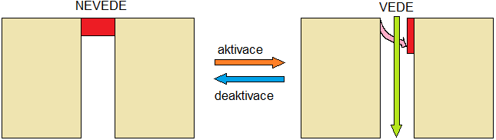

#### Inaktivační kanál (se dvěma vrátkama)

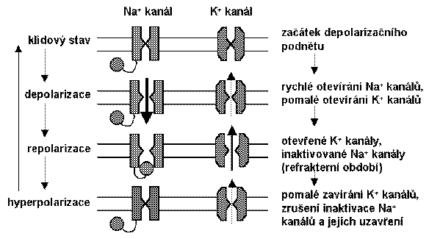

#### Vrátkované kanály vazbou ligandu

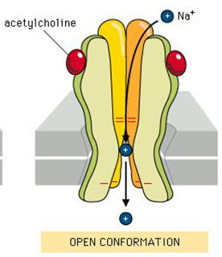

#### Mechanosensitivní kanály

= tahem za vlákna cytoskeletonu (například ve směru plochy membrány) nastává mechanickou silou podmíněné vrátkování mechanosensitivních kanálů. Vrátkování může být jak otevření, tak uzavření kanálu. Smyslem udržení například turgoru buňky při změně extracelulárních osmotických poměrů

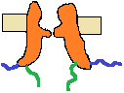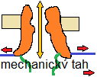

#### Metabotropní kanály (řízené intracelulární hladinou ATP)

= pokud klecne intracelulární hladina ATP pod 1 mMol/litr, otevře se draslíkový kanál; nastává hyperpolarizace a buňka se elektricky stabilizuje

# Membránový potenciál

Neurony i jiné buňky vytvářejí a udržují rozdílné koncentrace iontů na obou stranách plazmatické membrány. Jedná se o aktivní procesy, které používají specifické iontové pumpy. Výsledkem této činnosti je vznik membránového potenciálu, tedy napěťového rozdílu mezi vnitřní a vnější stranou membrány. Vnitřek buněk je negativní vůči vnějšku.

Klidový membránový potenciál (stálý potenciál) dosahuje v různých buňkách -9 až -100 mV, v neuronech -40 až -90 mV (obvykle -70 mV).

## Rovnovážný potenciál

= síly koncentračního a elektrického gradientu jsou v rovnováze

1)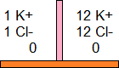2)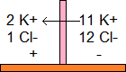3)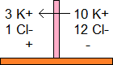

1. Existuje velká síla koncentračního gradientu
2. Začíná se objevovat síla elektrického gradientu, ale nerovná se síle koncentračního gradientu
3. Síly jsou v rovnováze

# Nernstova rovnice

= slouží k výpočtu elektrochemického rovnovážného potenciálu E libovolného iontu X

R = univerzání plynová konstanta

T = absolutní teplota v kelvinech

n = mocenství (např. + 1 pro K+ a Na+, +2 pro Ca2+, −1 pro Cl− apod.)

F = faradayova konstanta

ln = přirozený logaritmus

[Xe] = extracelulární koncentrace iontu X

[Xi] = intracelulární koncentrace iontu X



|  |  |  |  |
| --- | --- | --- | --- |
|  | **Xe (mmol/l)** | **Xi (mmol/l)** | **EX (mV)** |
| Na+ | 145 | 15 | +60 |
| K+ | 4 | 150 | −96 |
| Ca2+ | 2,5 | 10−4 | +134 |
| Cl− | 100 | 5 | −79 |

# Membrány vzrušivé a dráždivé (nevzrušivé)

|  |  |  |
| --- | --- | --- |
| Membrána/vlastnost | VZRUŠIVÁ | DRÁŽDIVÁ |
|  | akční napětí | stupňovitá odpověď |
|  | stejná amplituda | amplituda závislá na intenzitě podnětu |
|  | práh | bezprahová odpověď |
| podnět | depolarizace | externí, vazbou ligandu |
|  | napěťově řízené kanály | ostatní kanály |
|  | vedení bez úbytku - všude stejné napětí | s úbytkem |

## Vzrušivé membrány

= buňky nervů, kosterní, srdeční a hladké svaloviny

membrána je vybavena příslušnými napěťově vrátkovanými kanály; je-li podnět dostatečně silný, generuje se akční napětí (akční potenciál)

## Dráždivé membrány

pokud není membrána vybavena příslušnými napěťově vrátkovanými kanály, nebo přijmde nedostatečně silný podnět, vzniká elektrotonická odpověď

* podobné chování jako vzrušivá membrána při podprahových podnětech
* postsynaptická oblast, dendridy, těla neuronů, receptory
* není schopna generovat akční napětí (nemá příslušné kanály)
* elektrická odpověď je přímo úměrná intenzitě podnětu = gradovaná (stupňovitá) odpověď
* elektrotonické, pasivní šíření (šíření s dekrementem)

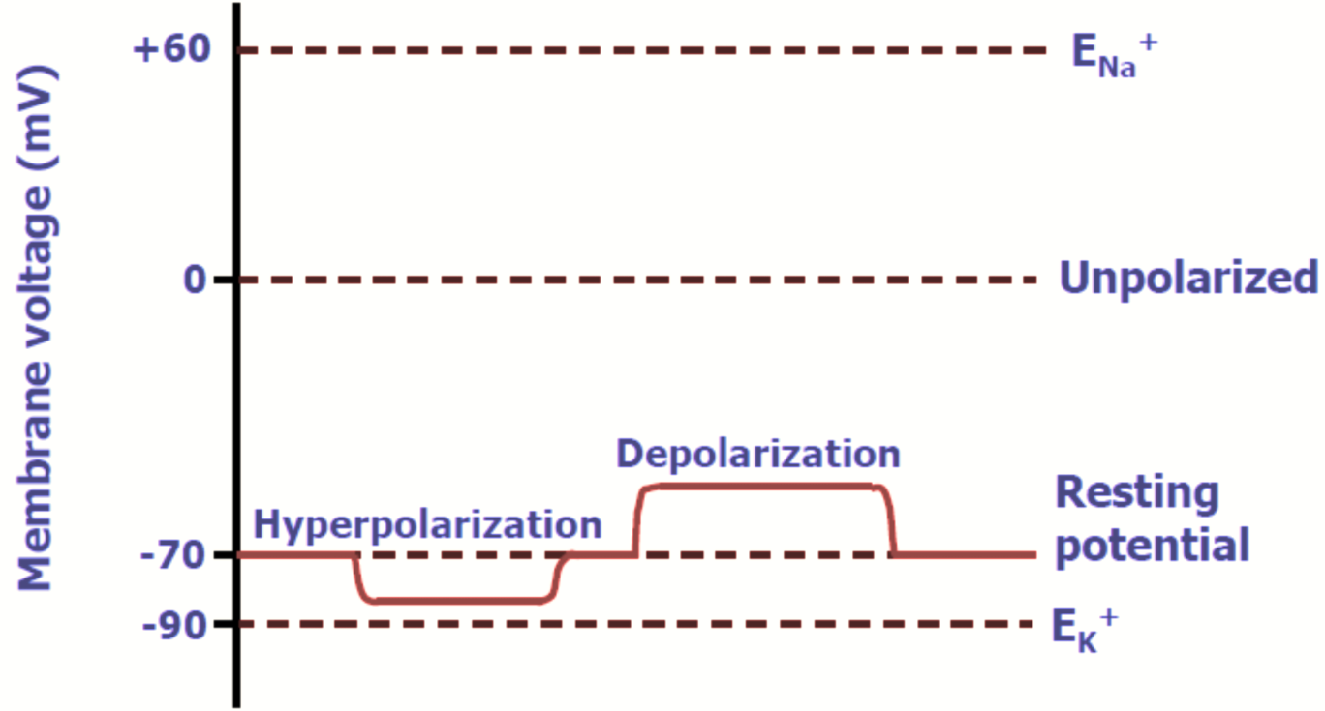

# Akční potenciál

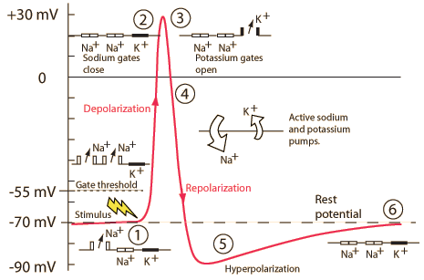

= šířící se vlna elektrické negativity

## Vlastnosti

* práh - hraniční hodnota membránového napětí, při které dochází k vyvolání akčního potenciálu
* prahový, nadprahový podnět - za stálých podmínek je vždy odpověd stejná = stejná amplituda a doba trvání nezávisle na intenzitě podnětu
* není-li prahu dosaženo → AN nevzniká
* šíří se bez úbytku
* refrakterita - neschopnost membrány generovat nové AN v průběhu přednozího a těsně po něm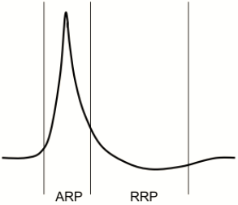
  + absolutní refrakterní fáze (ARP) - membrána není schopna generovat AN po podnětech jakékoliv intenzity
  + relativní refrakterní fáze (RRP) - následuje za absolutní; podnět vedoucí ke vzniku AN musí být větší než obvykle, aby bylo dosaženo prahu

## Popis

* v okamžiku průchodu vzruchu nervovým vláknem se mění klidová rovnováha na vzrušivé membráně
* propustnost membrány pro Na+ se náhle zvýší a tento kationt se přesunuje dovnitř nervu
* polarizace mizí (depolarizace), povrch se stává až o 40mV elektronegativním
* zvýší se permeabilita membrány pro K+, čímž se vyrovná akční kolísnutí membránového potenciálu (repolarizace)
* po každém vzruchu obnovuje neuronový metabolismus původní rozložení iontů na membráně
  + sodíkodraslíkovou pumpou je Na+ čerpán z nervového vlakna ven, kdežto K+ putoje na jeho místo dovnitř
  + energie pro tento aktivní transport iontů je získána z ATP a nahrazena oxidací glukózy

1. **Esterifikace** je chemická reakce, při které z organické nebo anorganické kyslíkaté kyseliny a alkoholu vzniká ester. V běžné praxi se **esterifikací** rozumí hlavně reakce karboxylové kyseliny a alkoholu za vzniku esteru karboxylové kyseliny a vody.